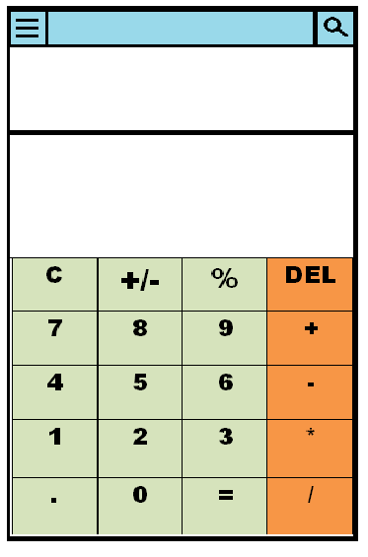

Màng hình xuất

Đáp án

Lựa chọn chức

năng

Màng hình nhập

Tìm kiếm công thức ghi nhớ

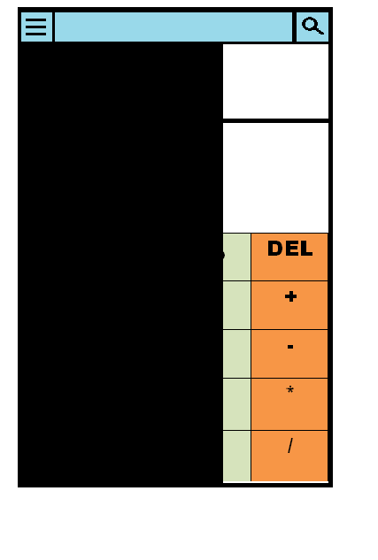 option🕮

🕮 SỔ TAY CÔNG THỨC

⭿ĐỔI ĐƠN VỊ

sMÁY TÍNH